СОГЛАСОВАНО
И.о. директора МКОУ «Октябрьская СШ»
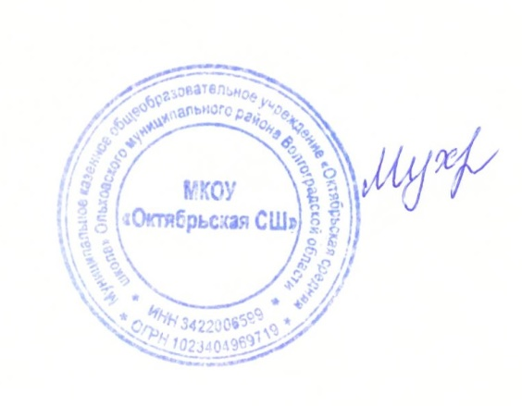

Г. А. Мухатова

Прием пищи | Раздел | № рец. | Блюдо | Выход, г | Цена | Калорийность | Белки | Жиры | Углеводы
Завтрак | гор.блюдо | 259 | жаркое по-домашнему | 200 | 80 | 352 | 11,9 | 18,1 | 45,3
 | гор.напиток | 685 | чай с сахаром | 200 | 15 | 58 | 0,2 | 0 | 15
 | хлеб | 6 | хлеб пшеничный | 50 | 5 | 116 | 4 | 0,5 | 21,1
 | закуска | 1 | овощи по сезону натуральные в нарезке (огурец) | 60 | 25 | 4 | 0,4 | 0,1 | 0,8

МЕНЮ 08.10.2025 г (125 руб)

